Aclaración de taxonomía para los solicitantes del Reino Unido

Publicado el mayo 27, 2022 por Editor
Escuchamos que los solicitantes de empresas públicas ante la Autoridad de Conducta Financiera del Reino Unido (FCA) continuarán pudiendo utilizar las taxonomías del Formato Electrónico Único Europeo (ESEF) y del Formato Electrónico Único del Reino Unido (UKSEF). No es el caso, como informamos hace dos semanas, que a partir del próximo año los preparadores se limiten solo a la taxonomía UKSEF 2022.
Entendemos que la FCA está en el proceso de actualizar su guía sobre taxonomías permitidas, pero el debido proceso para ese esfuerzo lleva un poco de tiempo. Actualmente hay una aclaración en el sitio web de la FCA que dice:
"Somos conscientes de que la taxonomía ESEF 2021 se ha omitido de nuestra regla que establece las taxonomías permitidas para los ejercicios financieros que comienzan a partir del 1 de enero de 2022 ... Planeamos rectificar esto en breve".
Lea más aquí.
FCA REPORTING TAXONOMY UKSEF
Informes financieros anuales de la empresa en formato electrónico
Primera publicación: 20/11/2020 Última actualización: 26/05/2022 Ver todas las actualizaciones
Todos los emisores que deben preparar informes financieros anuales bajo nuestras Reglas de Divulgación, Orientación y Transparencia (DTR) deben estar listos para cumplir con nuestros nuevos requisitos para preparar, publicar y presentar esos informes en el nuevo formato único de informes electrónicos.
Antecedentes
Nuestros requisitos, que se originan en la legislación de la UE para el formato único europeo de presentación de informes electrónicos (ESEF) que entró en vigor en el Reino Unido antes del final del período de retirada de la UE el 31 de diciembre de 2020, introducen un formato estructurado para los informes financieros anuales. Esto incluye la capacidad de "etiquetar" (es decir, etiquetar) las divulgaciones individuales en el informe de acuerdo con una taxonomía publicada. En comparación con un formato no estructurado (como *.pdf), los archivos estructurados permiten que el contenido del informe sea legible por máquina utilizando herramientas de software especializadas con el objetivo de mejorar la accesibilidad, el análisis y la comparabilidad de la información.
Preparación de informes financieros anuales en el nuevo formato electrónico
En general, las empresas con valores mobiliarios admitidos a negociación en los mercados regulados del Reino Unido deben preparar sus informes financieros anuales en un formato de navegador web XHTML, en sustitución del formato PDF actual, para los ejercicios que comiencen a partir del 1 de enero de 2021, para su publicación a partir del 1 de enero de 2022. También deben presentarlos ante el Mecanismo Nacional de Almacenamiento (NSM) de la FCA.
También requerimos que los emisores dentro del alcance que preparan cuentas consolidadas anuales de acuerdo con las Normas Internacionales de Información Financiera (NIIF), ya sean NIIF del Reino Unido, de la UE o internacionales, marquen esos estados financieros con etiquetas seleccionadas de una de las taxonomías permitidas.
Obtenga más información sobre las taxonomías permitidas en nuestro Aviso del Manual de diciembre de 2021 y nuestro Aviso del Manual de abril de 2022 para los ejercicios financieros que comienzan a partir del 1 de enero de 2021 y el 1 de enero de 2022.
Somos conscientes de que la taxonomía ESEF 2021 se ha omitido de nuestra norma que establece las taxonomías permitidas para los ejercicios financieros que comienzan a partir del 1 de enero de 2022 (artículo 4, apartado 5, letra b), del Reglamento TD ESEF). Planeamos rectificar esto en breve.
Los emisores pueden encontrar más información sobre estos requisitos en la sección Manual de nuestro sitio web en las Normas de divulgación, orientación y transparencia (DTR) (véanse DTR4.1.1R y DTR4.1.14R) y las Normas técnicas para la Directiva de transparencia, que incluyen la versión del Reino Unido del Reglamento ESEF, según enmendada.
Sin embargo, algunos emisores de valores en mercados regulados están exentos de estos requisitos (véase DTR 4.4), entre ellos:
- Emisores del sector público (DTR 4.4.1).
- Emisores que emitan exclusivamente títulos de deuda admitidos a negociación, cuya denominación por unidad sea de al menos 100.000 euros (o importe equivalente) (DTR 4.4.2).
Implementación escalonada
En nuestras reglas, hemos mantenido una introducción gradual a las obligaciones de etiquetado obligatorio como se establece en la siguiente tabla:
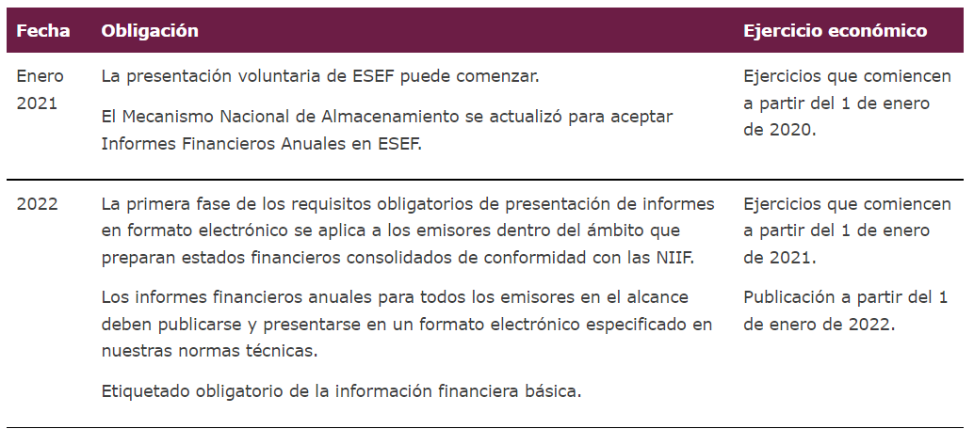
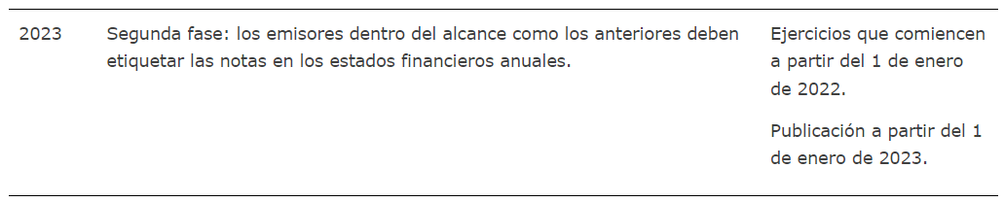
Aplicación de las Normas de Orientación y Transparencia en materia de Divulgación (DTR)
DTR 6.2.2R requiere que los emisores en el alcance presenten sus AFR con nosotros para su publicación en nuestro NSM.
DTR 6.2.3G, que permite a los emisores cumplir con su obligación de presentación DTR 6.2.2R mediante el uso de un Proveedor de Información Primaria (PIP) para difundir información, no se aplica a la presentación de AFR preparados por ESEF.
Orientación sobre cómo presentar informes financieros en formato electrónico con la FCA
Las empresas, asesores y otras partes que ayudan con la presentación de informes financieros anuales pueden encontrar un resumen paso a paso del proceso en nuestro sitio web aquí.

